- Co to jest Tuxy i w jakim celu się go stosuje
Specjalistyczny spray TUXY jest naturalnym preparatem pielęgnacyjnym stosowanym w przypadku odczuwania suchości jamy ustnej (kserostomii), która może pojawić się szczególnie w sytuacjach: radioterapii lub chemioterapii stosowanej w przebiegu chorób nowotworowych, suchości błon śluzowych pochodzenia farmakologicznego (np. terapii nadciśnienia tętniczego, nadkwaśności i choroby wrzodowej, alergii, schorzeń okulistycznych i wielu innych); niepokoju, stresu, depresji; chrypki, intensywnej pracy głosem; przebywania w pomieszczeniach klimatyzowanych i ogrzewanych. Delikatnie powleka błonę śluzową, działa łagodząco i kojąco.

- Jak stosować Tuxy
Przed pierwszym użyciem należy kilkukrotnie nacisnąć pompkę dozownika w celu jego napełnienia. Wylot aplikatora skierować do ust, rozpylając preparat na błonę śluzową jamy ustnej. Preparat należy rozprowadzać językiem po błonie śluzowej jamy ustnej. Bezpośrednio po aplikacji nie płukać ust oraz nie przyjmować żadnych płynów. Zaleca się stosowanie 3-5 aplikacji kilka razy dziennie w zależności od potrzeb.

- Jak działa Tuxy; działanie składników aktywnych
Skondensowana formuła preparatu bazuje na kompilacji trehalozy, ektoiny i kwasu hialuronowego. Preparat rozpylony w postaci mgiełki powleka błonę śluzową jamy ustnej ochronnym filmem, łagodząc odczucia związane z jej suchością i podrażnieniem.
Potrójny mechanizm działania zapewnia: optymalny poziom nawilżenia, przywraca komfort w jamie ustnej oraz odświeża oddech.
Właściwości składników aktywnych:
trehaloza – magazynuje wilgoć, sprzyja utrzymaniu optymalnego poziomu nawilżenia jamy ustnej; ektoina – dzięki zdolności wiązania cząsteczek wody chroni komórki błony śluzowej przed odwodnieniem; kwas hialuronowy – tworzy na powierzchni błony śluzowej ochronny film, przywraca i wzmacnia naturalne nawilżenie oraz wspiera proces regeneracji.

- Co zawiera Tuxy
Składniki/Ingredients: Aqua, Trehalose, Glycerin, Betaine, Sodium Benzoate, Xylitylglucoside, Anhydroxylitol, Xylitol, Ectoin, Sodium Hyaluronate, Aloe Barbadensis Leaf Juice Powder, Aroma, Xanthan Gum, Potassium Sorbate, Citric Acid

- Jak wygląda produkt kosmetyczny Tuxy i co zawiera opakowanie
Produkt kosmetyczny TUXY jest bezbarwnym sprayem. Pakowany w plastikową butelkę z pompką o pojemność 30 ml. Opakowanie zawiera 230 jednorazowych dawek. Produkt odpowiedni dla wegan.
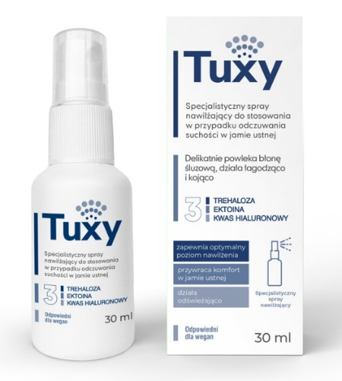

- Uwagi
Produkt nie powinien być stosowany przez osoby, u których występuje nadwrażliwość na którykolwiek ze składników. Nie są znane interakcje z innymi produktami. W przypadku wystąpienia podrażnienia i/lub reakcji alergicznej należy zaprzestać stosowania produktu.

- Osoba odpowiedzialna
Verco S.A., Skwer Kardynała Stefana Wyszyńskiego 5, lok. 6U, 01-015 Warszawa

